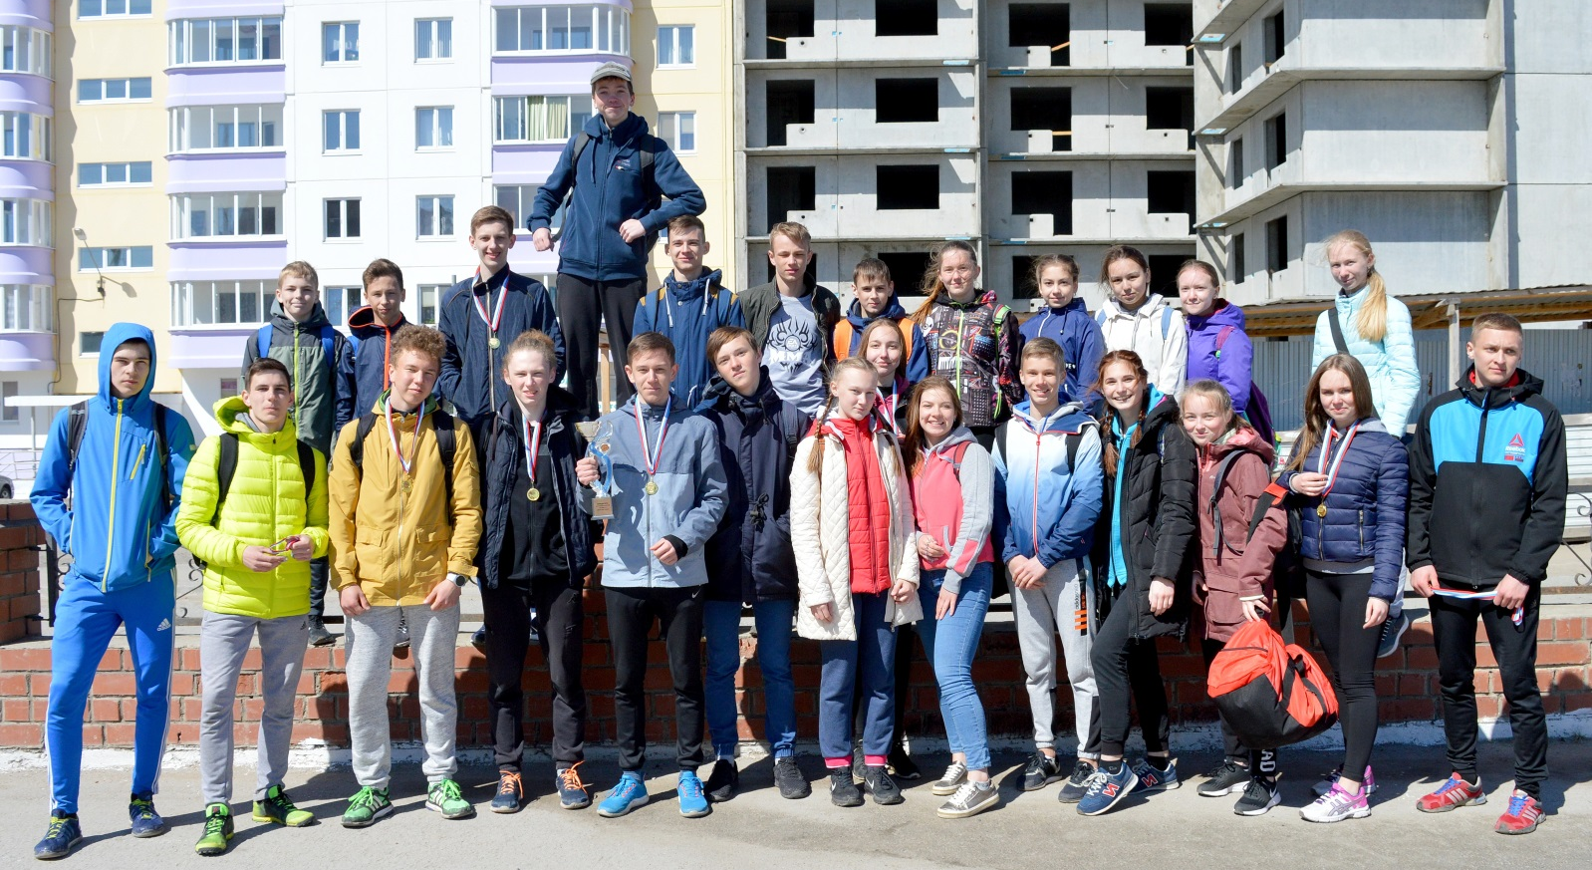
«Камские зори» - 2018, итоги

12 мая в г. Добрянке прошла традиционная легкоатлетическая эстафета на приз газеты "Камские зори". Поздравляем сборную 9-х классов, ставшей чемпионом в младшей группе и сборную 10-11 классов, ставшей второй в старшей группе.

Поздравляем чемпионов: Балдина Дмитрия, Шилоносова Егора, Казакова Александра, Зуева Савелия, Нечаеву Елизавету, Салову Полину, Каяфа Викторию.

Поздравляем серебряных медалистов: Артёмова Данила, Савина Василия, Ермакова Илью, Топоркова Владимира, Резерину Валерию, Архипенко Ольгу, Швалеву Валерию.

Благодарим сборные 8-х и 7-х классов: Палкина Алексея, Чебунина Алексея. Коркодинова Данилу, Гайдука Дмитрия, Жижину Полину, Глазырину Светлану, Павлову Анну, Глухова Данилу, Попова Евгения, Есина Артёма, Хилювчица Илью, Ягоферову Ари ну, Чекой Дарью, Механошину Алину.

